Universidade Presbiteriana Mackenzie

Documento de Visão

Sistema de Busca a Assistência Medica

Renato Ide Ogata 31551238

Luydson Philipe A. Guedes 31546625

Sumário

**1. Introdução**

1.1 Propósito do Documento

1.2 Escopo do Produto

**2. Descrição Geral**

2.1 Descrição Geral do Produto

2.2 Perspectiva do Produto

2.3 Funções do Produto

**3. Requisitos**

3.1 Requisitos Funcionais

3.2 Requisitos Não Funcionais

**4. Diagramas de Caso de Uso**

4.1 Diagrama de Caso de Uso do Paciente

4.2 Diagrama de Caso de Uso do Medico

**1. Introdução**

1.1 Propósito do Documento

No documento abaixo iremos listar os requisitos de sistema do Doctors Help, o sistema deverá contar com apoio de um banco de dados onde irá armazenar dados de médicos, cadastros de pacientes e funções dentro do software que somente pacientes com cadastro possa utilizar.

1.2 Escopo do Produto

O sistema desenvolvido terá como objetivo de gerenciamento de cadastro de médicos e pacientes, buscas através de formulários.

**2. Descrição Geral**

2.1 Descrição Geral do Produto

O usuário poderá entrar no site e fazer um cadastro de paciente (preenchendo informações pessoais como nome, sexo, endereço onde mora, bairro, se possui plano de saúde etc.) para que ele possa utilizar das ferramentas do site, para localizar os médicos mais próximos da região onde ele mora e possivelmente marcar consultas online com esses médicos e ver sua agenda de consultas.

2.2 Perspectiva do Produto

O sistema utilizará um site de hospedagem web e um banco de dados fornecidos pelo site de hospedagem, devendo ser capaz de suportar diversos usuários conectados ao mesmo tempo.

2.3 Funções do Produto

Ter cadastro (inserir) de clientes e médicos conectado há um banco de dados, busca, remoção de médicos já cadastrados.

**3. Requisitos Funcionais**

3.1 Requisitos Funcionais

Requisito Funcional 1: Cadastro de Clientes

Descrição: O usuário poderá fazer o cadastro no site fornecendo todas as informações necessárias.

Requisito Funcional 2: Cadastro de Médico

Descrição: Os usuários que forem médicos também poderão fazer o cadastro no site para que seus consultórios também estejam disponível para os clientes.

Requisito Funcional 3: Exclusão de Cadastro de Cliente

Descrição: O cliente poderá excluir seu cadastro caso seja necessário.

Requisito Funcional 4: Exclusão de Cadastro do Médico

Descrição: O médico poderá excluir seu cadastro caso seja necessário.

Requisito Funcional 5: Busca por Médico

Descrição: Os pacientes poderão procurar por médicos em sua região através de seu bairro onde mora.

**Requisito Funcional 6: Paciente poderá marcar sua consulta online.

Descrição: Paciente poderá marcar suas consultar através do website para que facilite sua vida.

** Requisito não obrigatório que será estudado antes de ser incrementado.

3.2 Requisitos Não Funcionais

Requisito Não Funcional 1: Deve ser responsivo.

Descrição: o site deverá funcionar de forma ágil e pratica para que seja benéfico ao paciente e também ao médico.

Requisito Não Funcional 2: Linguagem de Programação.

Descrição: Será desenvolvido em HMTL, CSS e PHP

Requisito Não Funcional 3: Hospedagem Gratuita.

Descrição: O site será hospedado em algum fornecedor gratuito de hospedagem de site.

Requisito Não Funcional 4: Disponibilidade

Descrição: O site deverá estar disponível 24/7, caso haja um imprevisto um comunicado estará mostrando no site.

**4. Diagramas de Caso de Uso**

4.1 Caso de Uso do Paciente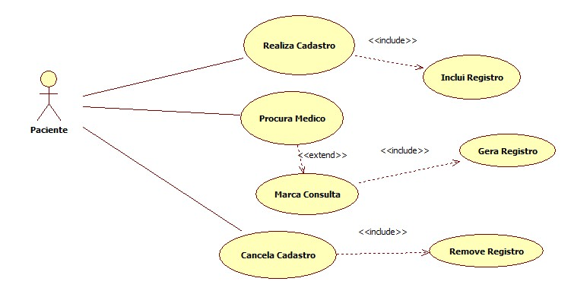

4.2 Caso de Uso do Médico

